MANUAL DE USUARIO
YEYEVO

MENDOZA BELTRAN KEVIN JULIAN
MERCHAN CAMACHO JAIR STIVEN
TORRES CABALLERO MIGUEL ANGEL
PARDO RODRIGUEZ JUAN ESTEBAN
MANUAL DE USUARIO
YEYEVO

ÍNDICE
1. Introducción
2. Guía para el Inicio de Sesión y Navegación en la Plataforma
3. Registro de Usuario en YEYEVO
4. Inicio de Sesión en YEYEVO
5. Pantalla Principal y Navegación del Sistema
6. Cerrar Sesión YEYEVO
7. Navegación y Catálogo de Productos
8. Vista Detallada del Producto
9. Carrito de Compras
10. Resumen de Compra y Pago con WhatsApp
11. Rol de Administrador
12. Módulo de gestión de productos
13. Formulario para agregar producto
14. Formulario para agregar nuevo producto
15. Registro de nuevo administrador
16. Generación de reportes
MANUAL DE USUARIO
YEYEVO
1. Introducción
Este manual de usuario proporciona una guía clara y detallada sobre el funcionamiento del sistema YEYEVO, una plataforma enfocada en la personalización y venta de prendas de vestir. Está dirigido a los usuarios finales con el propósito de facilitar su navegación, registro, compra y gestión dentro de la aplicación.
A través de este documento, se busca asegurar un uso correcto, eficiente y autónomo del sistema, destacando cada funcionalidad paso a paso.
Requisitos del sistema
• Sistema operativo: Windows 10 o superior
• Navegador: Google Chrome, Microsoft Edge, Firefox
• Conexión a Internet
2. Guía para el Inicio de Sesión y Navegación en la Plataforma
Para acceder al sistema, el usuario debe ingresar la URL correspondiente en el navegador web y proporcionar sus credenciales (usuario y contraseña) en la pantalla de inicio de sesión
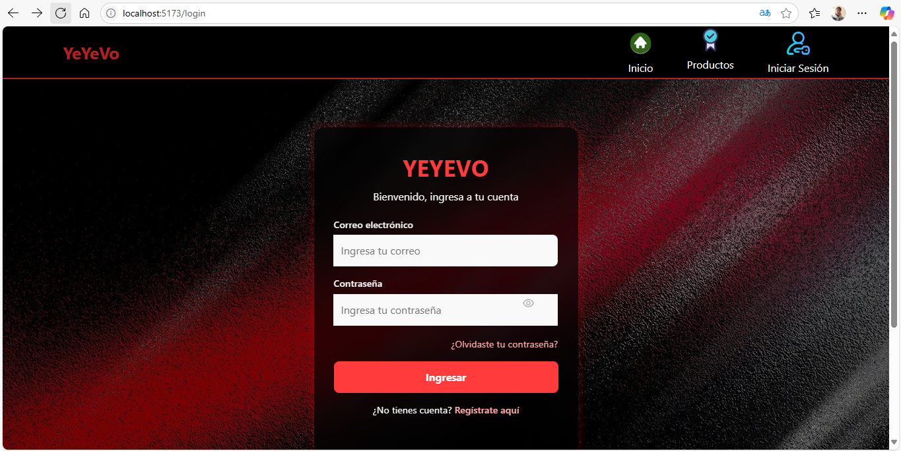
Para acceder al sistema, el usuario debe ingresar la URL correspondiente en el navegador web y proporcionar sus credenciales (usuario y contraseña) en la pantalla de inicio de sesión
Funcionalidades principales
A continuación, se describen las principales funcionalidades del sistema:
3. Registro de Usuario en YEYEVO
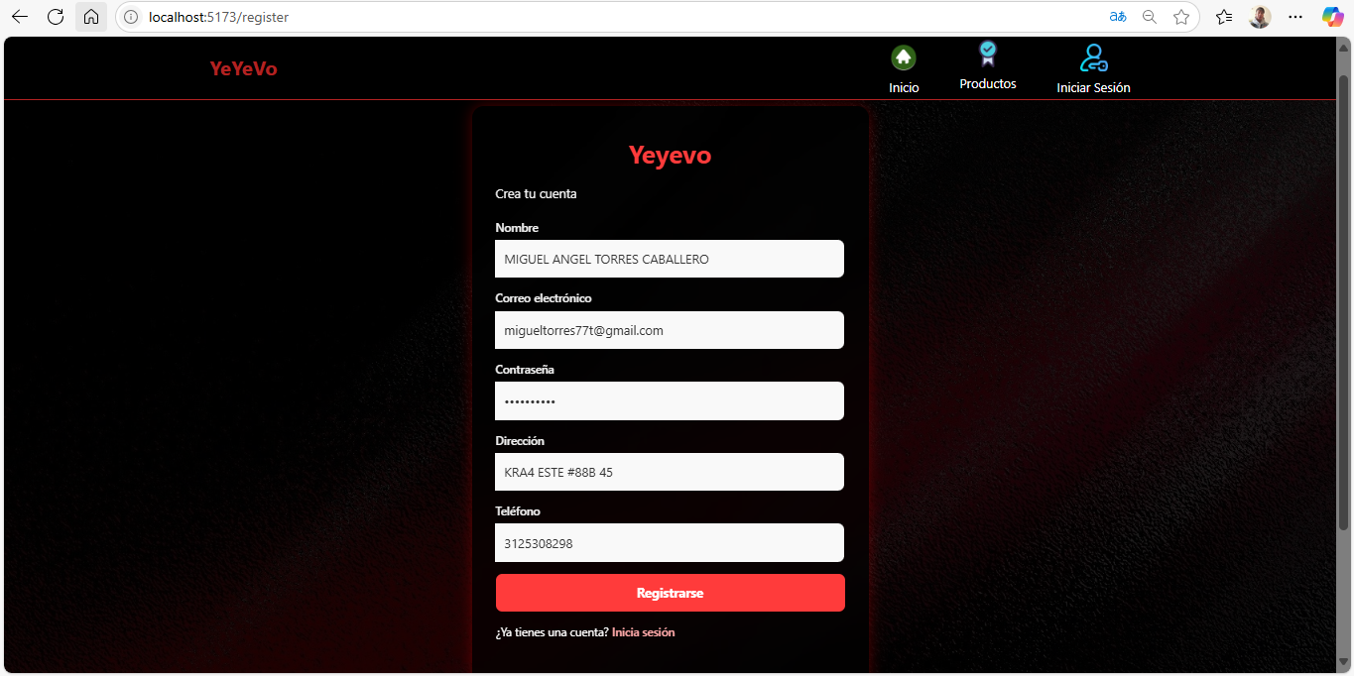El sistema permite a los nuevos usuarios crear una cuenta mediante un formulario de registro. En esta pantalla, el usuario debe completar los siguientes campos: nombre, correo electrónico, contraseña, dirección y teléfono.
Una vez diligenciado el formulario, se hace clic en el botón “Registrarse” para guardar los datos. En caso de que el usuario ya tenga una cuenta, puede acceder al enlace “¿Ya tienes
una cuenta? Inicia sesión” para dirigirse directamente al formulario de inicio de sesión.
MANUAL DE USUARIO
YEYEVO
4. Inicio de Sesión en YEYEVO
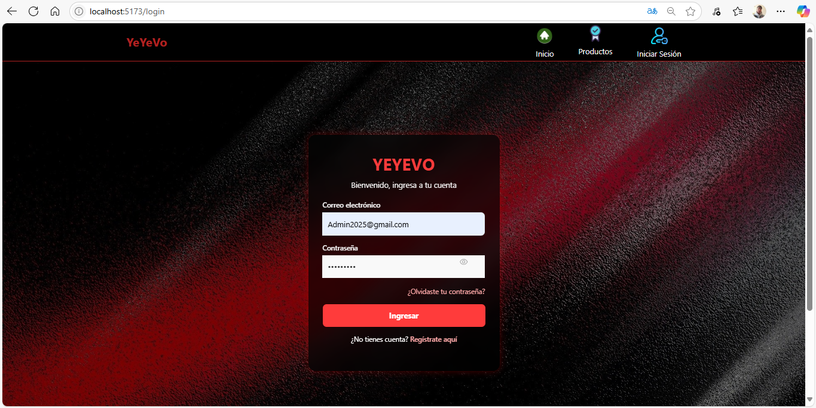 En esta pantalla, el usuario registrado debe ingresar su correo electrónico y contraseña para acceder al sistema.
También se brinda la opción de recuperar la contraseña en caso de olvido y un enlace para registrar una nueva cuenta si aún no se ha creado.
Una vez diligenciados los datos, se hace clic en el botón “Ingresar” para autenticarse y ser redirigido al menú principal del sistema.
5. Pantalla Principal y Navegación del Sistema
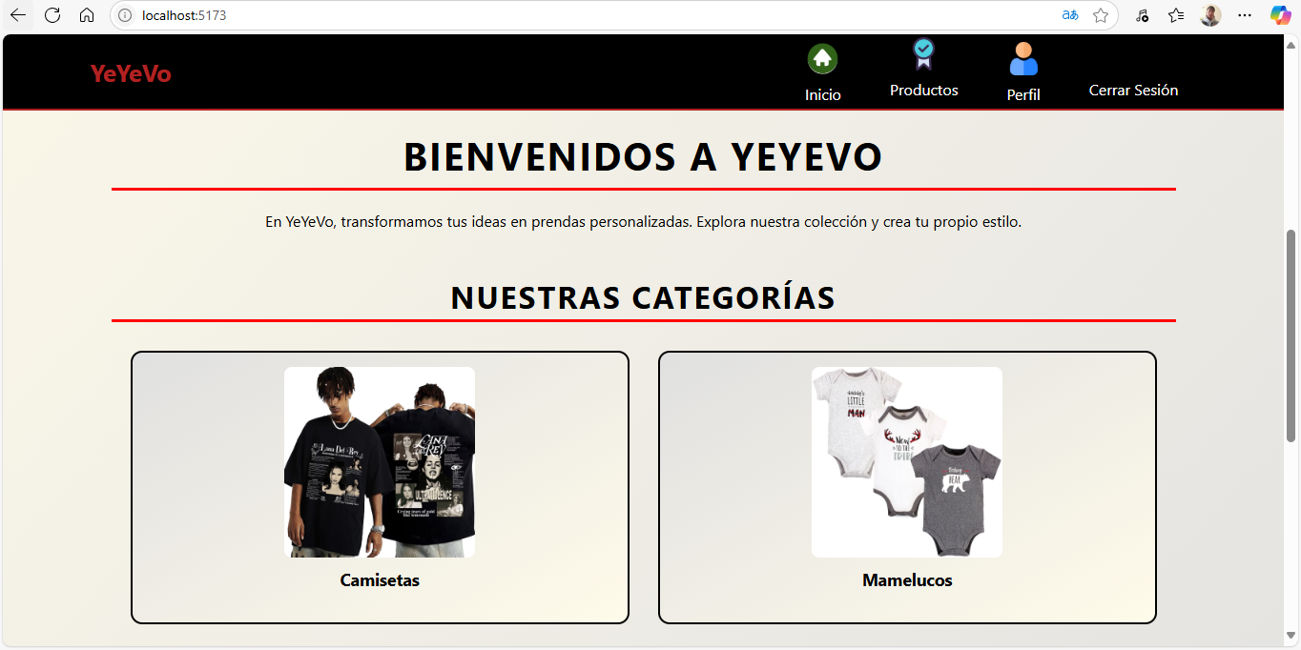
Una vez autenticado, el nuevo usuario accede a la pantalla principal del sistema, donde puede visualizar un mensaje de bienvenida y las categorías de productos disponibles.
Desde esta vista, puede navegar fácilmente a través del menú superior, el cual incluye accesos a las secciones de Inicio, Productos, Perfil y Cerrar Sesión. La interfaz está diseñada para ser clara, visualmente atractiva e intuitiva para facilitar la exploración del
sistema.
6. Cerrar Sesión YEYEVO
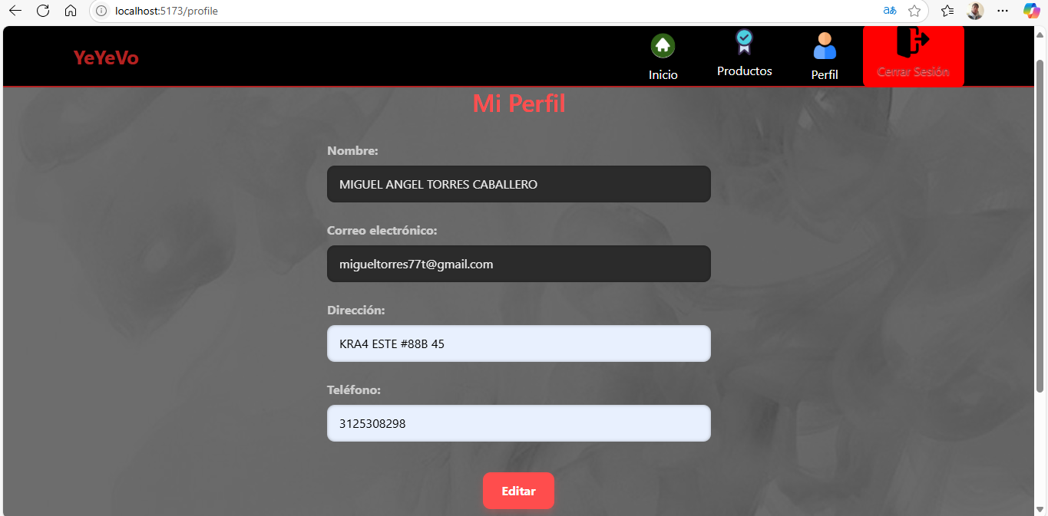
El sistema permite cerrar la sesión de forma segura. Para hacerlo, el usuario debe hacer clic en el botón “Cerrar Sesión”, ubicado en la parte superior derecha de la pantalla, identificado con un ícono rojo. Esta acción finalizará la sesión actual y redirigirá al usuario a la pantalla de inicio de sesión.
MANUAL DE USUARIO
YEYEVO
7. Navegación y Catálogo de Productos 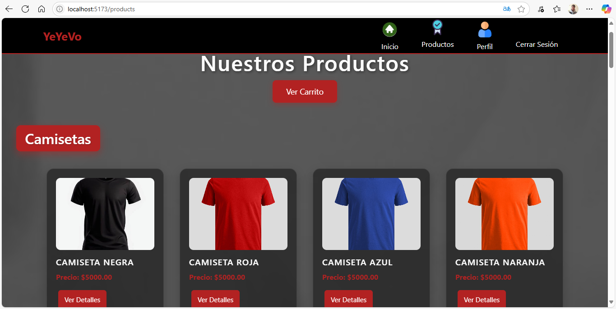
Una vez que el usuario ha iniciado sesión correctamente, podrá acceder a los distintos módulos del sistema mediante el menú de navegación superior, el cual incluye accesos a las sesiones de Inicio, Productos, Perfil y Cerrar Sesión
En la sección de Productos, se despliega un catálogo visual con la lista de productos disponibles. Cada producto muestra su respectiva imagen, nombre, precio y el botón para ver detalles. Además, se incluye un botón para ver el carrito de compras, lo cual facilita una experiencia de compra más fluida e intuitiva
MANUAL DE USUARIO
YEYEVO
8. Vista Detallada del Producto
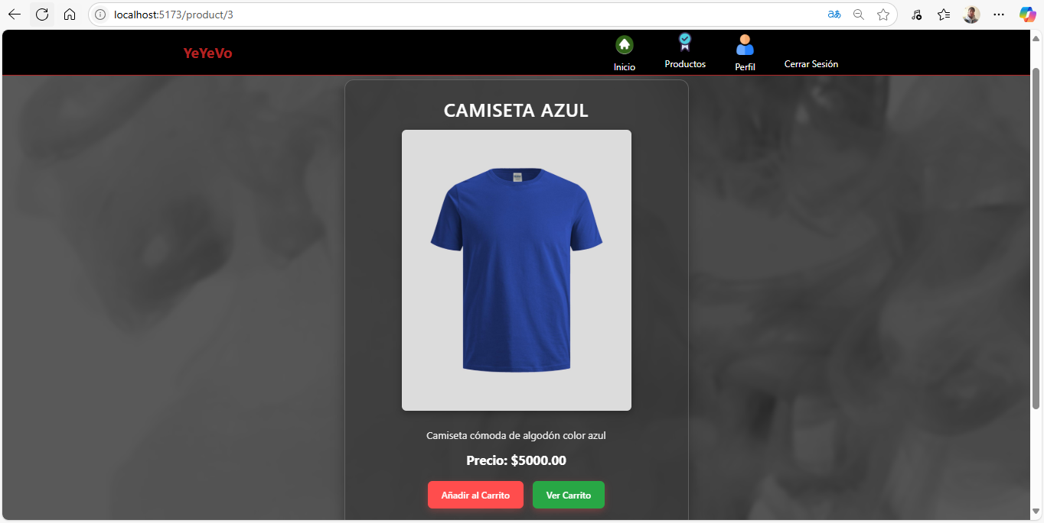
Al hacer clic en el botón “Ver Detalles” de un producto en la sección de productos, el sistema muestra una vista ampliada del articulo seleccionado. Esta pantalla permite al usuario observar de manera clara la imagen del producto, su nombre, una descripción breve, el precio y dos botones: “Añadir al Carrito” y “Ver Carrito”, facilitando la interacción y el proceso de compra.
9. Carrito de Compras YEYEVO 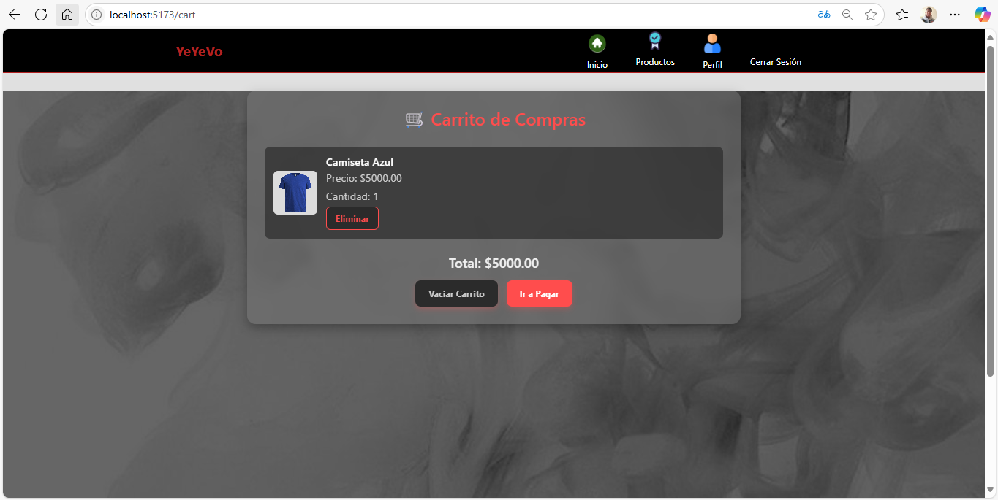
En esta sección, el usuario puede visualizar los productos añadidos al carrito. Se muestra el nombre del producto, su precio, la cantidad seleccionada y el botón para eliminar el artículo del carrito.
En la parte inferior se presenta el total a pagar y se ofrecen dos opciones: Vaciar Carrito para eliminar todos los productos del listado, o ir a Pagar para continuar con el proceso de compra.
10. Resumen de Compra y Pago con WhatsApp
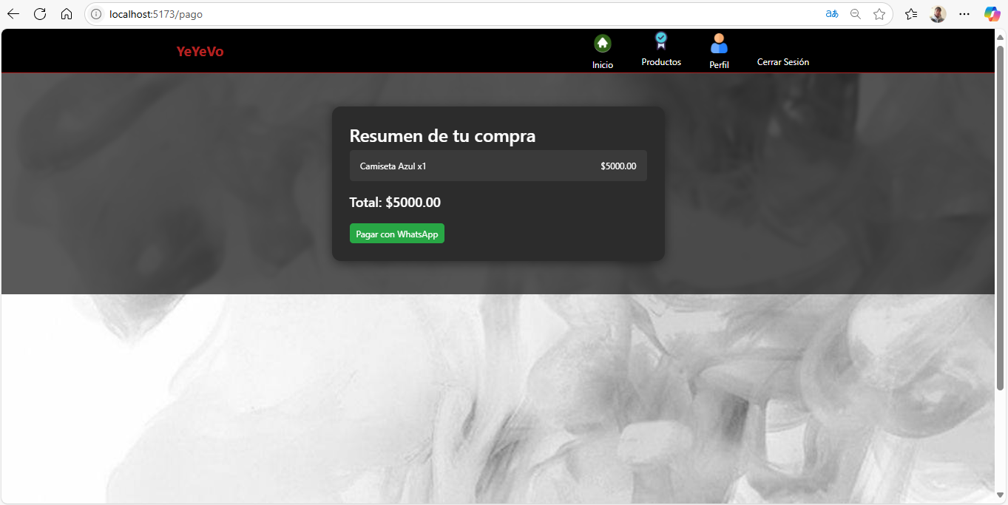
Después de revisar el carrito, el sistema muestra un resumen de la compra, detallando el producto seleccionado, la cantidad y el valor total a pagar.
En esta pantalla, el usuario puede continuar el proceso haciendo clic al botón “Pagar con WhatsApp”, el cual abre un canal de comunicación directa para coordinar el pago, ofreciendo una opción rápida y practica de atención personalizada.
MANUAL DE USUARIO
YEYEVO
11. Rol de Administrador
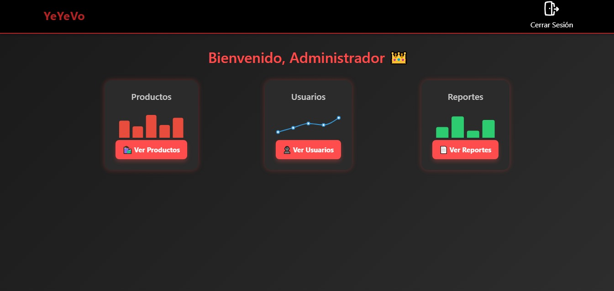
Al iniciar sesion como Administrador, se muestra una pantalla de bienvenida con acceso directo a tres módulos:
- Productos: permite gestionar productos (ver, agregar, editar, eliminar).
- Usuarios: muestra la lista de usuarios con opciones de administración.
- Reportes: ofrece acceso a reportes visuales del sistema.
En la parte superior derecha se encuentra el botón Cerrar Sesión para salir de forma segura.
MANUAL DE USUARIO
YEYEVO
12. Módulo de Gestión de Productos
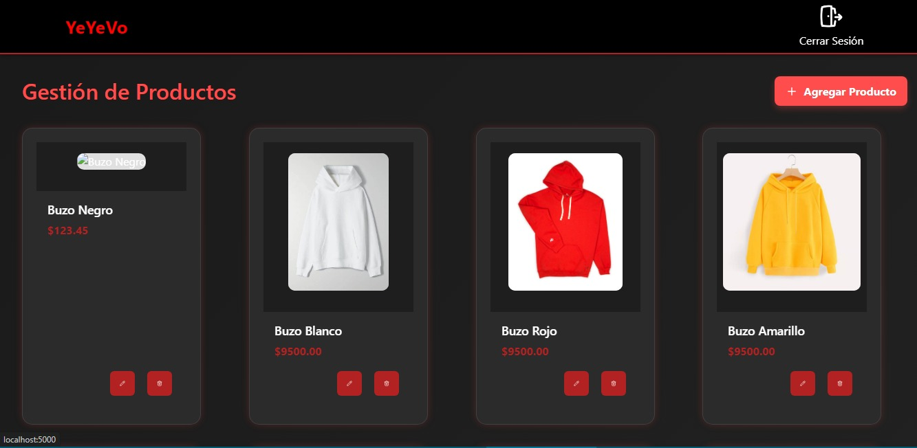
En esta sección, el administrador puede visualizar todos los productos registrados en el sistema, junto con su nombre, precio e imagen. Cada producto cuenta con botones para editar o eliminar
En la parte superior derecha se encuentra el botón “+ Agregar Producto”, que permite registrar nuevos productos fácilmente. Esta función está diseñada para mantener actualizado el catálogo de la tienda de manera rápida y visual.
MANUAL DE USUARIO
YEYEVO
13. Formulario para Agregar Producto
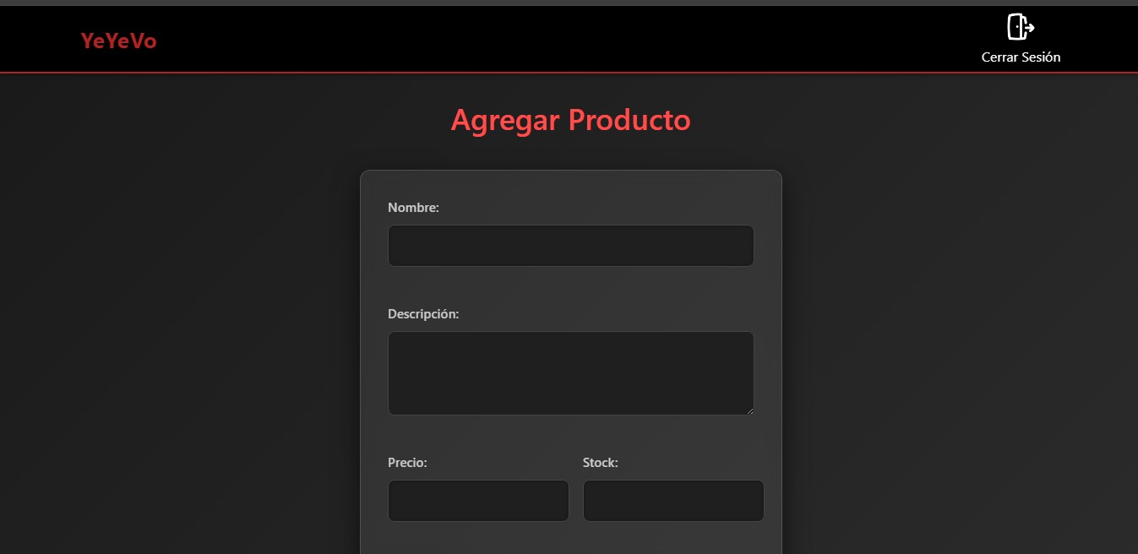
Esta pantalla permite al administrador registrar un nuevo producto en el sistema. El formulario contiene los siguientes campos obligatorios:
- Nombre: nombre del producto.
- Descripción: detalles o características del producto.
- Precio: valor unitario del producto.
- Stock: cantidad disponible en inventario.
Una vez completado el formulario, se puede guardar el producto para que quede disponible en la lista de productos. Esta funcionalidad asegura el control y actualización del inventario de forma eficiente.
MANUAL DE USUARIO
YEYEVO
14. Gestión de Usuarios Registrados
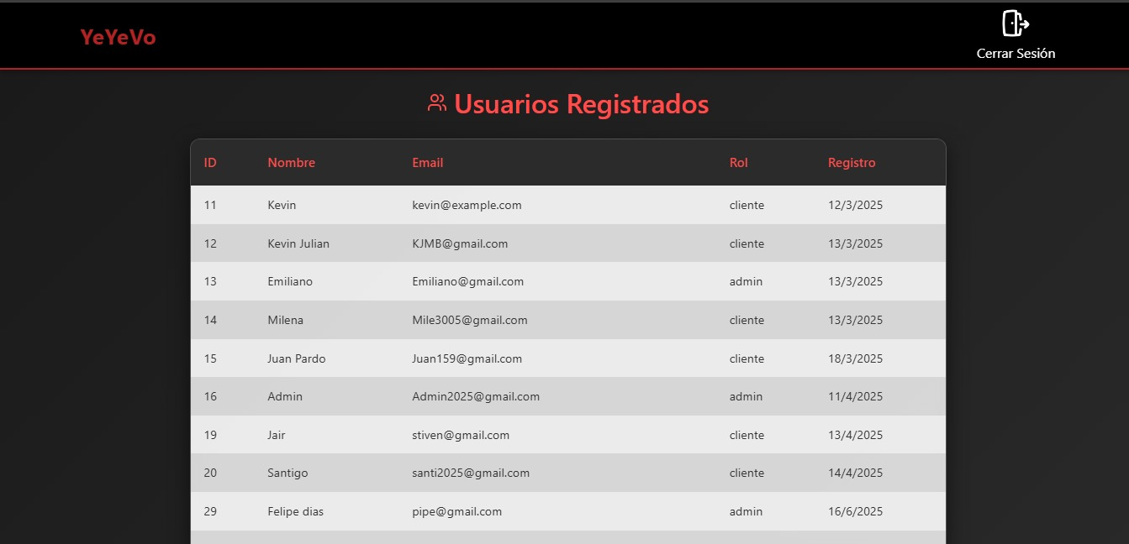
En esta vista, el administrador puede consultar todos los usuarios registrados en el sistema. La tabla muestra información organizada por:
- ID: número único de identificación del usuario.
- Nombre y Email: datos personales de contacto.
- Rol: define si el usuario es admin o cliente.
- Registro: fecha en que fue creado el usuario.
Esta funcionalidad permite al administrador monitorear la base de usuarios activos y validar sus roles dentro del sistema.
MANUAL DE USUARIO
YEYEVO
15. Registro de Nuevo Administrador
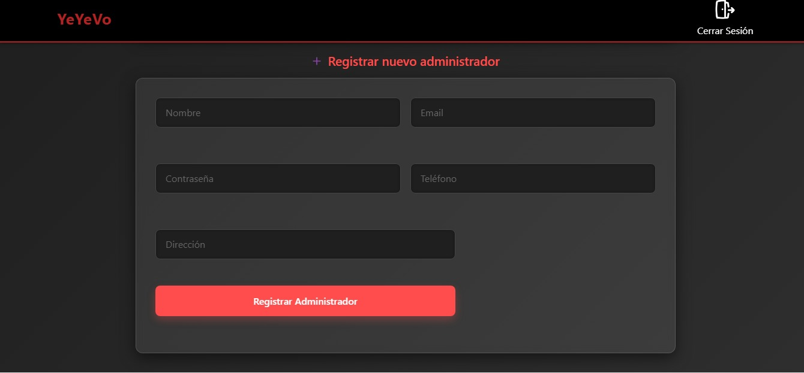
eficiente. Esta sección permite al administrador registrar a otro administrador dentro del sistema. El formulario incluye los siguientes campos:
- Nombre y Email
- Contraseña
- Teléfono
- Dirección
Una vez completados los datos, se debe hacer clic en el botón "Registrar Administrador" para guardar la información.
Esta funcionalidad facilita el crecimiento del equipo administrativo del sistema YEYEVO
MANUAL DE USUARIO
YEYEVO
16. Generación de Reportes
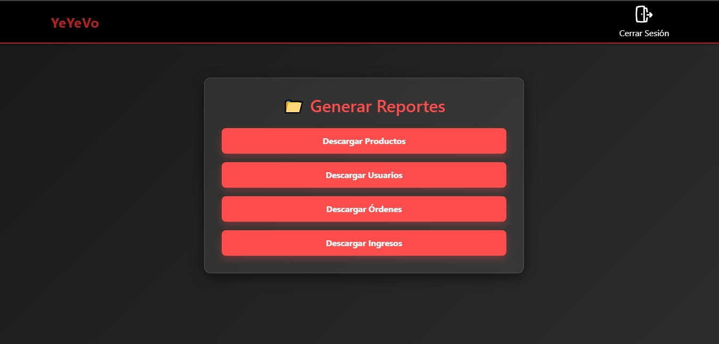
En esta sección, el administrador puede descargar diferentes tipos de reportes del sistema en formato manejable. Las opciones disponibles son:
- Descargar Productos: lista de productos registrados.
- Descargar Usuarios: información de todos los usuarios del sistema.
- Descargar Órdenes: historial de órdenes realizadas.
- Descargar Ingresos: resumen de ingresos generados.
Esta herramienta permite respaldar la información clave del sistema YEYEVO y facilita la toma de decisiones mediante análisis externos.
MANUAL DE USUARIO
YEYEVO

